龙门县市场物业管理有限公司
1、龙门县龙城街道石巷口路中心市场南楼一楼16号
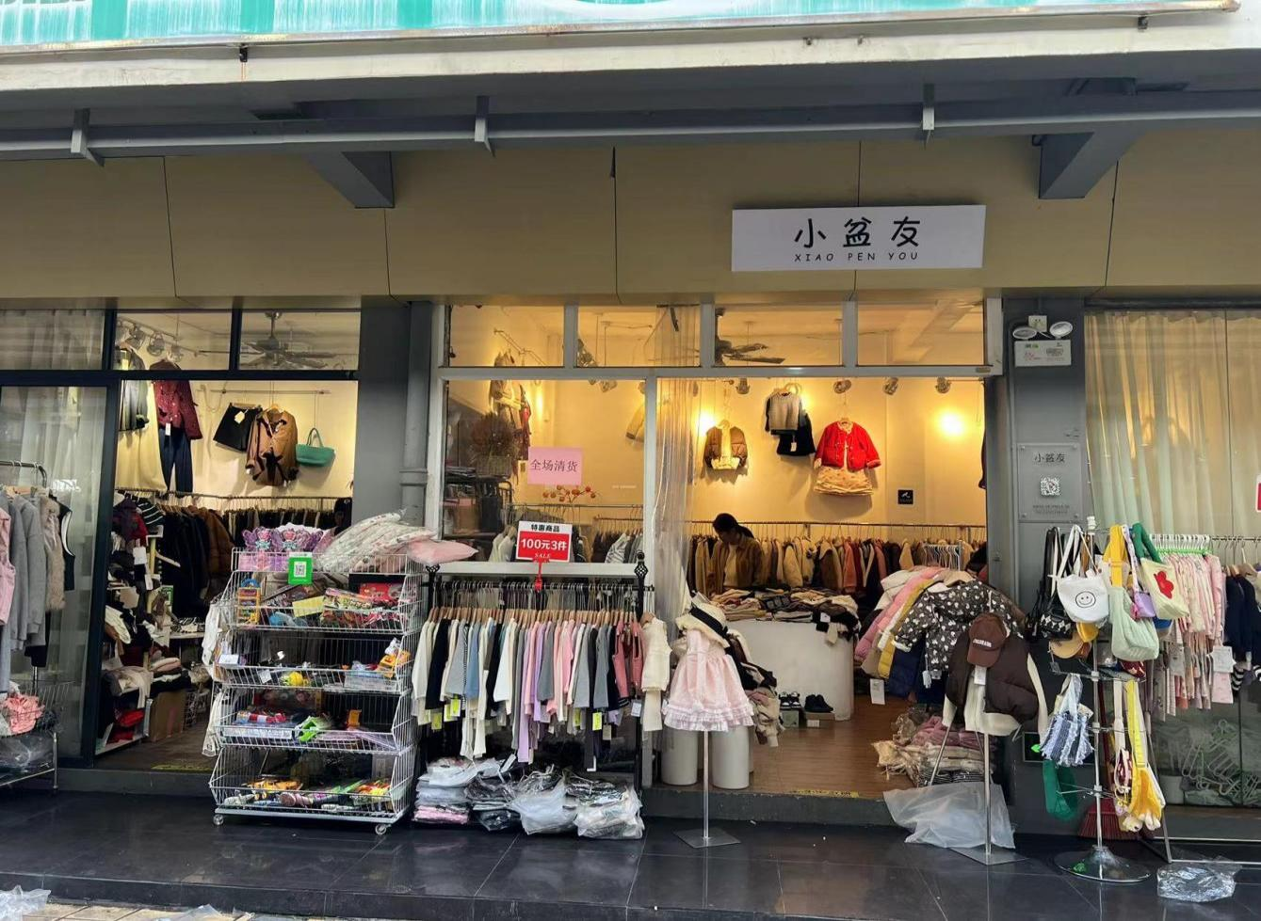
2、龙门县龙城街道石巷口路中心市场东楼一楼7-1号
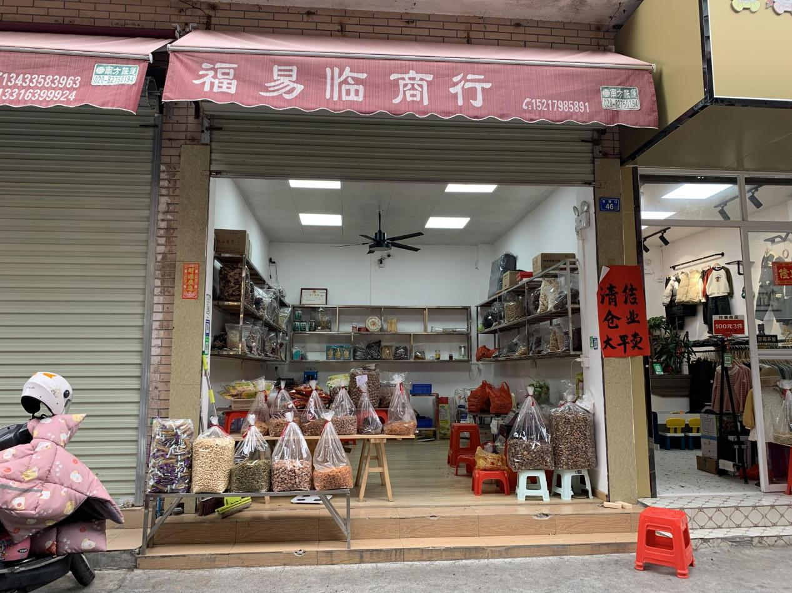

3、龙门县龙城街道石巷口路中心市场东楼一楼7-2号
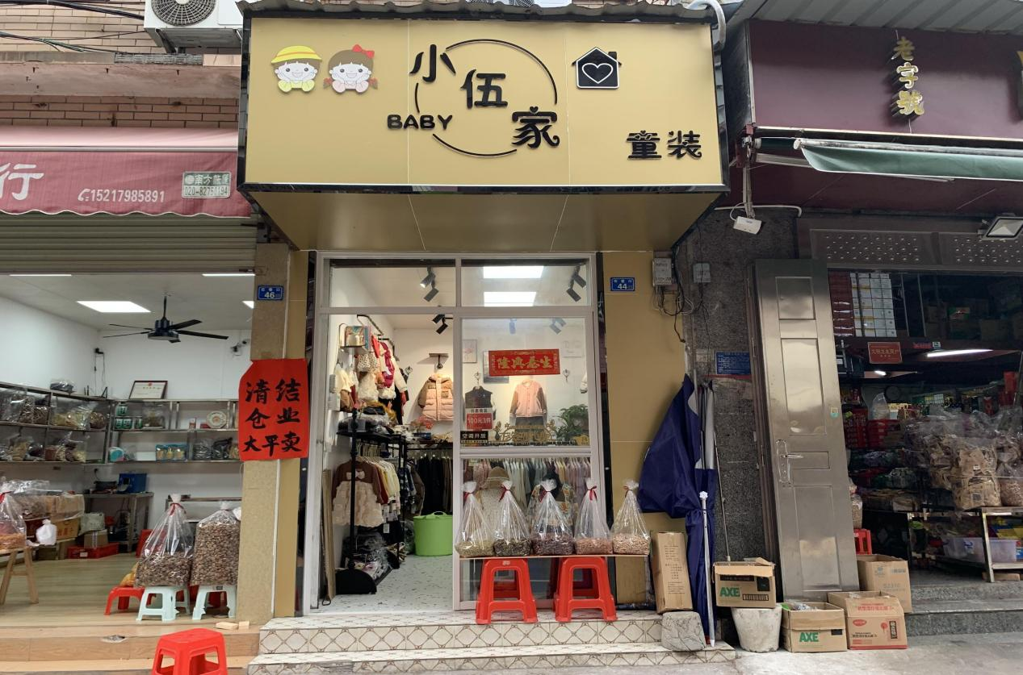
4、龙门县龙城街道石巷口路中心市场主楼一楼19号
